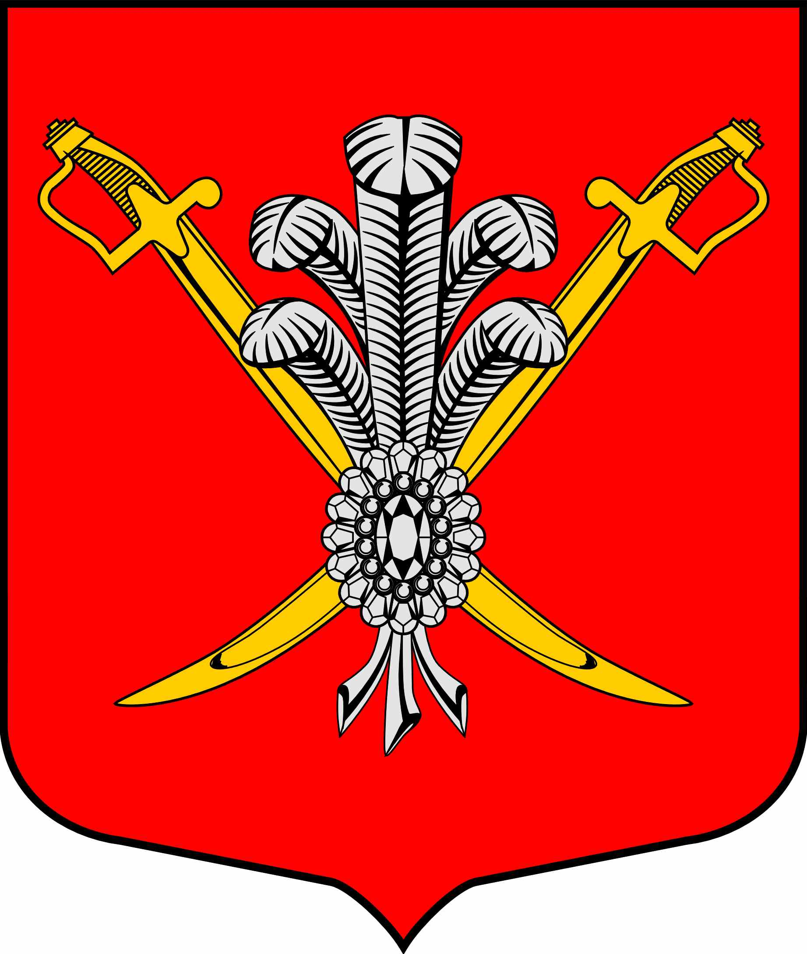

ВНУТРИГОРОДСКОЕ МУНИЦИПАЛЬНОЕ ОБРАЗОВАНИЕ
САНКТ-ПЕТЕРБУРГА МУНИЦИПАЛЬНЫЙ ОКРУГ КОЛОМЯГИ
(МО КОЛОМЯГИ)

МУНИЦИПАЛЬНЫЙ СОВЕТ
(6 СОЗЫВ)

РЕШЕНИЕ № 61

17 ноября 2020 г протокол заседания № 12

Об утверждении структуры и штатного расписания Муниципального Совета шестого созыва

В соответствии со ст. 35 Федерального закона от 06.10.2003 № 131-ФЗ, ст. 26 закона Санкт-Петербурга от 23.09.2009 № 420-79 и ст. 31 Устава внутригородского муниципального образования Санкт-Петербурга МО Коломяги
Муниципальный Совет

РЕШИЛ:

1. Утвердить следующую структуру Муниципального Совета:
- Глава муниципального образования, исполняющий полномочия председателя Муниципального Совета;
- Заместители Главы муниципального образования;
- Секретарь Муниципального Совета;
- Депутаты Муниципального Совета;
- Аппарат Муниципального Совета.
2. Утвердить штатное расписание Муниципального Совета, согласно приложению.
3. Со дня вступления в силу настоящего решения признать утратившим силу решение Муниципального Совета от 17.09.2019 № 1 «Об утверждении структуры и штатного расписания Муниципального Совета шестого созыва».
5. Настоящее решение вступает в силу с 01.01.2021.
6. Контроль исполнения решения возложить на Главу муниципального образования.
7. Опубликовать настоящее решение в газете «Коломяжские вести» и на официальном сайте.

Глава муниципального образования
_____________________ Борисенко С.Э.

Приложение
к Решению МС МО Коломяги
от 17.11.2020 № 61

Штатное расписание Муниципального Совета МО Коломяги и аппарата Муниципального Совета

№ | Наименование должности | Количество единиц | Установленный должностной оклад в расчетных единицах
1 | 2 | 3 | 4
1. | Глава муниципального образования, исполняющий полномочия председателя Муниципального Совета | 1 | 25
Депутаты, осуществляющие свои полномочия на постоянной основе.
Выборные муниципальные должности
2. | Секретарь Муниципального Совета | 1 | 21
 | Аппарат Муниципального Совета
 | Должности муниципальной службы
3. | Руководитель аппарата, ведущая должность муниципальной службы | 1 | 17
 | Должность, не отнесенная к должностям муниципальной службы и осуществляющая техническое обеспечение деятельности Муниципального Совета
4 | Юрисконсульт | 1 | 14

